Zlomky

Zapiš zlomkem:

dvě šestiny……………. šest pětin…………… tři osminy……………..

jednu polovinu………. tři třetiny…………… pět devítin…………….

osm desetin……………. pět setin…………….. čtyři sedminy………….

sedm čtvrtin……………. dvě šestiny………….. sedm osmin…………….

Vypočítej část z daného čísla:

jedna třetina z 21 = jedna čtvrtina z 36 = jedna šestina z 54 =

jedna sedmina ze 14 = jedna setina z 200 = jedna pětina z 250 =

tři sedminy z 28 = dvě šestiny ze 120 = pět devítin z 18 =

čtyři desetiny ze 100 = šest čtvrtin ze 160 = sedm polovin ze 400 =

Při výprodeji v lednu bylo zboží zlevněno o polovinu. Vypočítej novou cenu zboží.

zboží stará cena nová cena

tričko 240 Kč C:\Users\Helena\AppData\Local\Microsoft\Windows\Temporary Internet Files\Content.IE5\4QO11QUN\MC900013411[1].wmf

tepláky 300 Kč

bunda 520 Kč

čepice 90 Kč

rukavice 350 Kč

šála 210 Kč 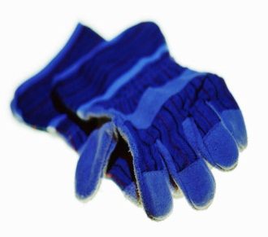

Řešení: